GRAAD 11

AFRIKAANS HUISTAAL V3
JUNIE 2018
MEMO

PUNTE: 100 TYD: 2½ uur

Hierdie memorandum bestaan uit 11 bladsye.

Pre-Moderering
Moderering
Post-Moderering

ALGEMENE ASSESSERINGSRIGLYNE

AFDELING A: OPSTEL

AFDELING A word volgens die rubriek uit 50 geassesseer. Die leerder mag slegs oor EEN onderwerp of prikkel skryf. Hy/sy mag enige tipe opstel, toepaslik volgens hoe hy/sy die onderwerp interpreteer, skryf. Slegs die finale poging word nagesien. Indien dit onduidelik is wat die finale poging is, word die eerste opstel nagesien.

LET WEL: Indien die punt 32½ sou wees, dra dan die punt as 33 oor.

DIE FORMAAT VAN DIE OPSTEL
- Inleiding: Dit is gewoonlik een paragraaf waarin die onderwerp bekendgestel word. Dit behoort treffend, relevant, saaklik en kort te wees.
- Liggaam: Dit is verskeie paragrawe waarvan die eerste sinne gewoonlik die hoofgedagte bevat. Die daaropvolgende sinne is ter ondersteuning van die hoofgedagtes en is menings van die skrywer. Die laaste sinne bevat gewoonlik die samevatting van die hoofgedagte.
- Slot: Dit is die laaste paragraaf wat die opsomming van die skrywer se mening of sy/haar standpunt insluit. In die geval van ’n verhalende, beskrywende en bespiegelende opstel vat die slot die skryfstuk saam, terwyl ’n argumenterende, beredenerende en verklarende opstel se slot die skrywer se finale standpunt/mening weerspieël.
AFDELING A - OPSTEL

VRAAG 1

Kies EEN van die volgende opdragte en skryf ’n OPSTEL van 400–450 woorde.

Riglyne
Assesseer die opstel, sonder vooroordeel, vanuit die leerder se oogpunt en volgens sy/haar interpretasie. Hierdie moontlikhede (onderstaande memorandum) mag nie as bindend beskou word nie. Die leerder bied dus enige tipe opstel aan, soos byvoorbeeld:
Blaai om asseblief
1.1 | 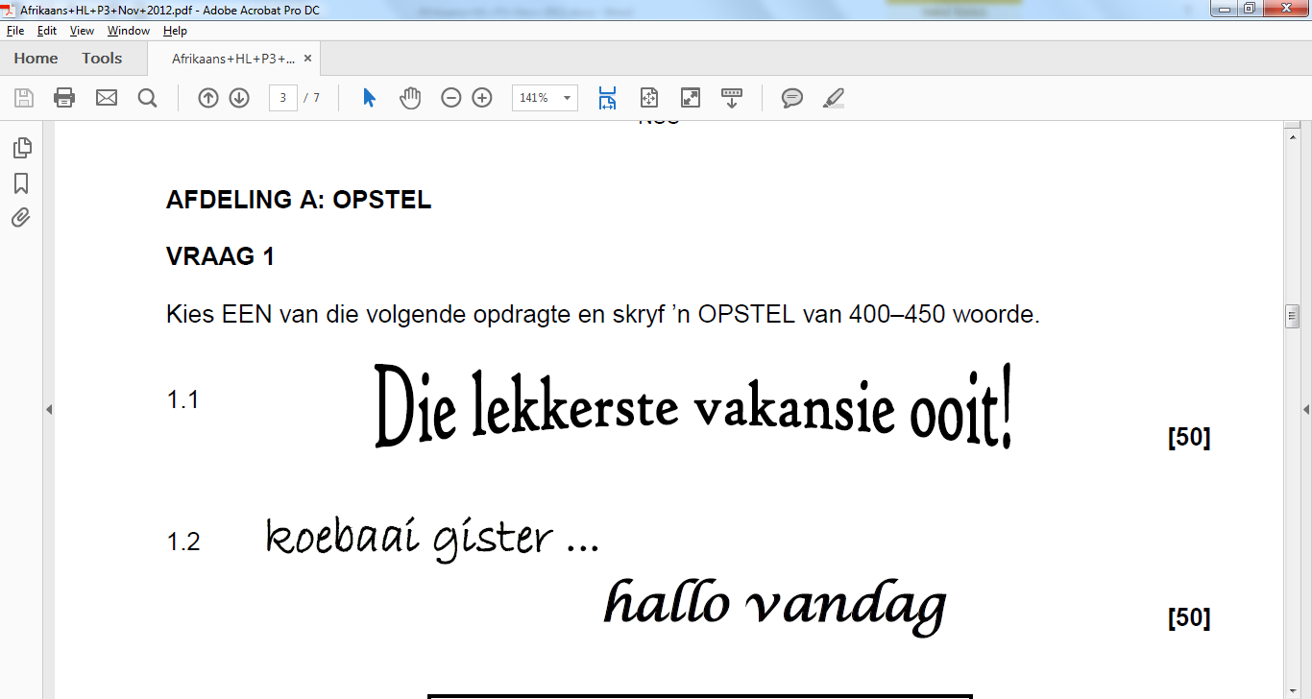 | (50)
 | Vakansies: Die leerder kan die onderwerp ook as ’n ideale of verbeelde vakansie interpreteer. Sintuiglike ervaring word meegedeel. Indien die leerder die opstel as ’n verhalende skryfstuk aanbied, sal karakters se vakansie die fokus vorm met al die elemente wat by ’n verhaal tuishoort. Die leerder kan ook op herinneringe fokus in die aanbieding van die opstel wat beskrywend van aard sal wees. Indien die leerder ’n argumenterende of betogende opstel aanbied, moet die leerder op ’n subjektiewe wyse die leser van sy perspektief oortuig aangaande die lekkerste vakansie ooit. Wanneer hy/sy oor ’n droomvakansie bespiegel, kan dit as bespiegelende opstel slaag.
1.2 |  | (50)
 | Gister – vandag: Die leerders behoort die opstel as kontrasterend ten opsigte van die verlede en hede/toekoms aan te bied. Indien die onderwerp handel oor byvoorbeeld ’n persoon wat ’n radikale verandering in sy lewe ondergaan het en die verhaal wat daaruit spruit, sal dit dan ’n verhalende opstel kan wees. Hierdie onderwerp leen hom tot ’n bespiegelende opstel, veral waar die kandidaat aan die einde van sy skoolloopbaan staan en op die drumpel van ’n nuwe begin (hallo vandag) staan. Indien die kandidaat die hede en die verlede teenoor mekaar stel deur te beskryf wat was, sal die opstel beskrywend aangebied kan word. Die belangrikheid van die verlede met die oog op die toekoms kan ook geargumenteer word.
1.3 | 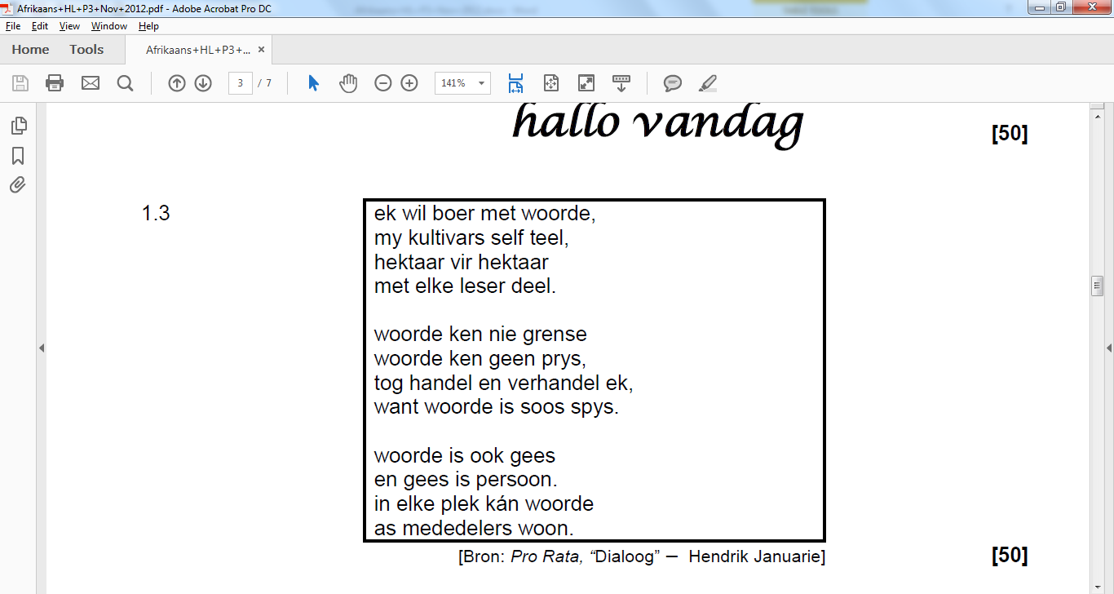 | (50)
 | Gedig: Die leerder kan hierdie prikkel op ’n wye verskeidenheid maniere interpreteer, bv. die waarde van taal (argumenterend), die invloed van die woord/kommunikasie (beredenerend) of wat taal vir die leerder beteken (bespiegelend). ’n Voorbeeld van ’n verhalende opstel sal wees waar die leerder in ’n verhaal die gevolge van positiewe of negatiewe woorde oordra (laasgenoemde leen hom ook tot ’n beskrywende opstel).
1.4 | 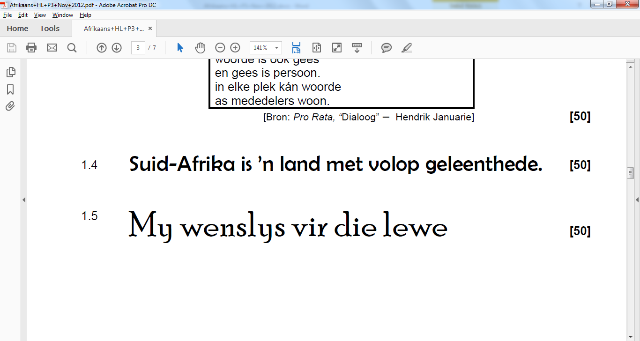 | (50)
 | Suid-Afrika is ’n land met volop geleenthede: Leerders behoort standpunt in te neem en die stelling aan die hand van sinvolle argumente/redenasies te bewys. Hierdie onderwerp leen hom egter ook tot ander interpretasies waar die leerder byvoorbeeld die negatiewe kant aanbied. Indien die leerder beide kante van die saak stel, kan die skryfstuk beredenerend aangebied word. Die leerder kan ook in ’n beskrywende opstel die geleenthede wat Suid-Afrika bied, beskryf.
1.5 |  | (50)
 | Wenslys vir die lewe: Hierdie onderwerp leen hom tot verskeie interpretasies wat onder andere bespiegelend of beskrywend kan wees. Die leerder kan byvoorbeeld oor sy ideale lewe besin. As die leerder hierdie onderwerp verhalend aanbied, kan hy/sy die verhaal van enige persoon vertel wat ’n wenslys het en die wenslys vervul. By ’n beredenerende interpretasie kan die leerder die wenslikheid van ’n wenslys beredeneer. Indien die leerder argumenteer dat dit noodsaaklik is om ’n wenslys te hê en dit te vervul, is dit ook aanvaarbaar.
1.6.1 | 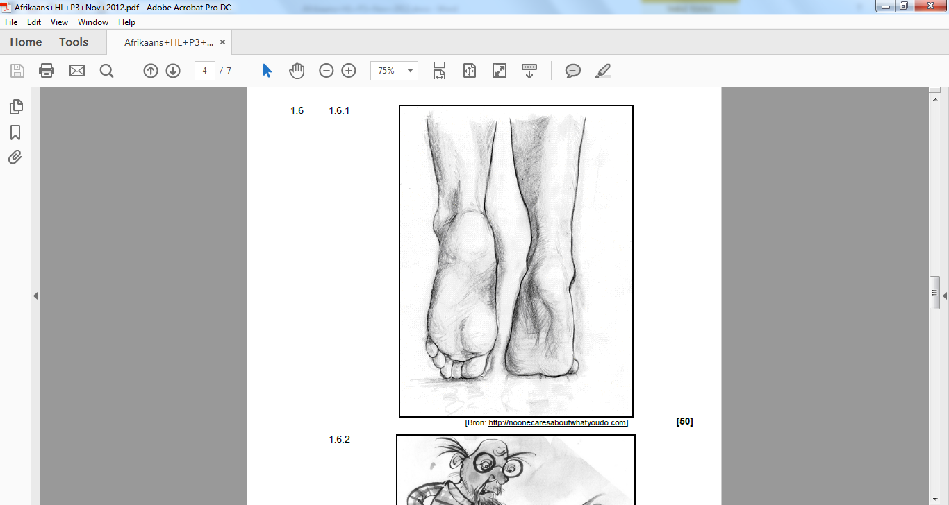 | (50)
Voete: Letterlike interpretasies kan lei tot beskrywende, verhalende, bespiegelende skryfstukke, bv. Paaie waarop my voete my kan neem/Die nag toe ek gevlug het/Spore het tot my redding gelei./Voete pas by hulle eienaars. Figuurlike interpretasies is moontlik: My pad deur die lewe/Spore op mense se lewens/Vertrap deur die lewe/armoede
Hierdie onderwerp kan ook argumenterend of verklarend aangebied word, bv. Gestremdhede hoef nie ’n remskoen te wees nie.
1.6.2 | 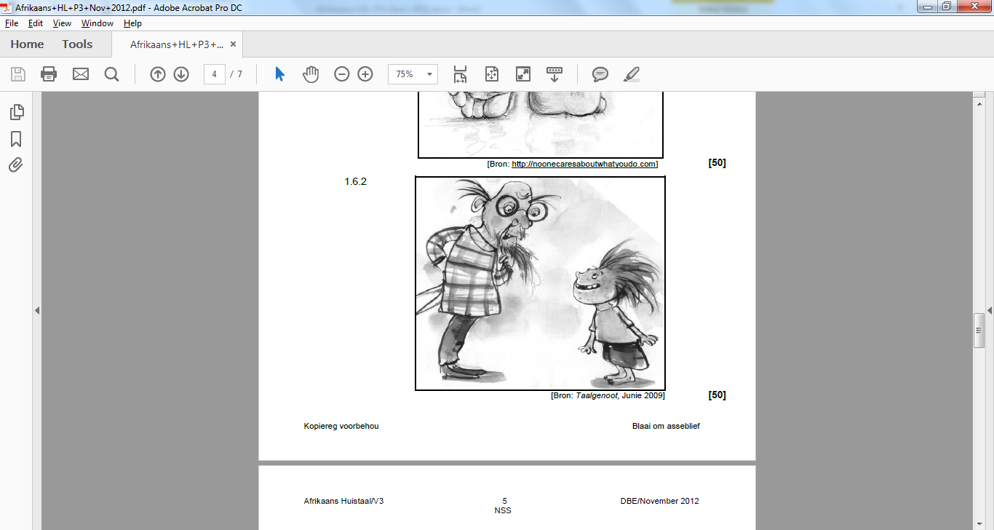 | (50)
 | Man en kind: Die leerder kan die onderwerp verhalend, bespiegelend, beskrywend, beredenerend of selfs feitelik (bv. generasiegapings) aanbied. Moontlike interpretasies kan wees: Die fiasko by die haarkapper/Ek en die kwaai dokter/Vreemde mense hou ’n gevaar in.
1.6.3 | 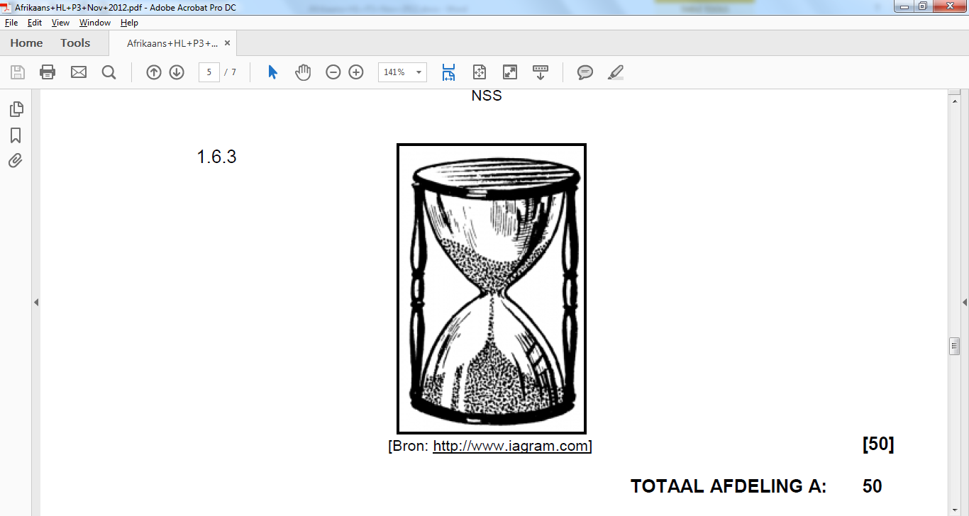 | (50)
 | Uurglas: Hierdie onderwerp leen hom tot verhalende, bespiegelende, beskrywende, beredenerende en selfs feitelike skryfstukke. Moontlikhede: Atlete hardloop teen tyd/Die lewe is te kort vir alles wat ek wil doen./Die lewe is ’n gejaag na niks./Mense leef te gejaagd. Die begrip TYD moet in hierdie skryfstuk uitgelig word.
 | TOTAAL AFDELING A: | (50)  Blaai om asseblief

Blaai om asseblief
TIPES OPSTELLE:

VERHALENDE OPSTEL

Dit is ’n interessante vertelling van ’n storie/gebeurtenis(-se) (gewoonlik uit die verlede). Dit kan vanuit enige perspektief geskryf word.

Hou die volgende in gedagte:
- Dit gaan oor iets wat gebeur het en vertel word (’n storie of gebeurtenis).
- ’n Sterk oortuigende storielyn ontwikkel logies en die verhaal oortuig.
- Dit is opreg en met entoesiasme geskryf.
- Die inhoud is boeiend en interessant, dit oortuig en ontwikkel logies, daarom is die inhoud samehangend.
- Die verhaal word uit eie ervaring geskryf, maar kan fiktief wees.
- Karakterisering oortuig en die agtergrond/atmosfeer is geslaagd.
- ’n Treffende inleiding wat die leser boei.
- ’n Verrassende slot rond die inhoud af.
- Sinstruktuur, spelling, leestekens, taalgebruik en paragrafering moet aandag geniet.

BESKRYWENDE OPSTEL

Die skrywer beskryf iets/iemand soos hy/sy dit ervaar (dis moeilik om iets te beskryf wat nie eerstehands ervaar is nie) en stel die leser in staat om die onderwerp wat beskryf word, net so lewendig soos hy/sy te beleef.

Hou die volgende in gedagte:
- Waarnemings met al vyf sintuie en ’n goeie woordeskat word vereis.
- Insig, begrip, ’n eie belewing en sinvolheid geniet aandag (dit is meer as net die opnoem van waarnemings).
- Tekste kan varieer van meer realisties tot ’n verdieping in die aanbieding.
- Eie gevoelens oor dit wat beskryf word, kan gegee word.
- Plekke en gebeure word presies en akkuraat beskryf.
- Karakters moet lewensgetrou wees: innerlik en uiterlik.
- Beeldspraak, idiome en spreekwoorde word oorspronklik aangewend.
- Sinstruktuur, spelling, leestekens, taalgebruik en paragrafering moet aandag geniet.

BEREDENERENDE OPSTEL

Dis objektief en probeer om ’n gebalanseerde gesigspunt van beide kante van ’n argument te gee. Die skrywer oorweeg verskeie aspekte van die onderwerp onder bespreking en bied teenstellende menings onpartydig aan. Die skrywer mag tot ’n spesifieke gevolgtrekking aan die einde van die opstel kom, maar die argumente vir en teen die onderwerp moet goed gebalanseerd en duidelik ontleed wees in die ontwikkeling van die opstel.

Hou die volgende in gedagte:
- Die opstel handel oor ’n onderwerp waaroor standpunt, alreeds tydens die inleiding, ingeneem word.
- BEIDE kante van die argument moet beredeneer word.
- Die inhoud oortuig en ontwikkel logies en helder.
- ’n Gevolgtrekking word in die slotparagraaf, wat aansluit by die inleiding, gemaak.
- Die leser word deur die skrywer se standpunt oortuig.
- Oorredende en emotiewe taalgebruik kom voor.
- Sinstruktuur, spelling, leestekens, taalgebruik en paragrafering moet aandag geniet.

BESPIEGELENDE OPSTEL

Die skrywer oorweeg/deurdink ’n idee/lewenswaarheid en gee sy/haar emosionele reaksies en gevoelens weer. Bespiegel oor ’n droom of wense.

Hou die volgende in gedagte:
- Die probleem, situasie, saak, onderwerp word omskryf.
- Die onderwerp word bepeins, oordink.
- Verskillende opsies word teen mekaar opgeweeg.
- ’n Eie logiese en sistematiese mening word gevorm.
- Sinstruktuur, spelling, leestekens, taalgebruik en paragrafering moet aandag geniet.

ARGUMENTERENDE/BETOGENDE OPSTEL

Die skrywer het ’n spesifieke mening/opinie en argumenteer daaroor om sy/haar standpunt te motiveer. Dit is ’n subjektiewe opstel.

Hou die volgende in gedagte:
- Dit is subjektief en definitiewe opinies moet gestel word.
- ’n Eie mening word op ’n baie oorspronklike en treffende manier gegee.
- ’n Reeks argumente om perspektief te motiveer, word gegee.
- Daar moet op argumente vir/teen die standpunt gekonsentreer word.
- ’n Verskeidenheid stylfigure en oorredingstegnieke kan gebruik word.
- Sterk gevoelstaal wat emosioneel is, maar nie kru taal nie, kan gebruik word.
- Daar moet ’n duidelike en oortuigende slot wees.
- Sinstruktuur, spelling, leestekens, taalgebruik en paragrafering moet aandag geniet.

AFDELING B - LANGER TRANSAKSIONELE TEKS

AFDELING B word volgens die rubriek uit 25 geassesseer. Slegs TWEE tekste word nagesien. Indien dit onduidelik is wat die finale poging is, word die eerste teks nagesien.

NASIENRIGLYNE

LET WEL: Indien die punt 19½ sou wees, dra dan die punt as 20 oor.

Kies TWEE van die opdragte hieronder en skryf ŉ SKRYFSTUK van 180–200 woorde.

VRAAG 2

2.1. VRIENDSKAPLIKE BRIEF

- Die brief moet handel oor jou motivering van jou beste vriend/vriendin
om terug te keer op die regte pad.
Hou die volgende in gedagte:
- Noem die problem
- Gee redes hoekom dit verkeerd is
- Sê wat is die regte pad
- Die formaat van die brief moet korrek wees: adres, datum, aanhef, paragrawe, afsluiting.
- Die adres van die skrywer word regs, boaan in blokvorm geskryf.
- Geen leestekens word in die adres gebruik nie.
- Daar word nie ‘n reël tussen die poskode en die datum oopgelaat nie.
- Die datum word voluit geskryf: bv. 10 Oktober 2017.
- Let op die verskillende wyses waarop die adres geskryf kan word.
- AANHEF: “Beste” of “Liewe” word gebruik; dit word teen die linkerkantlyn geskryf.
- ‘n Reël word tussen elke paragraaf oopgelaat.
- Groete of Liefdegroete of Liefde, ens. is die laaste paragraaf van die brief en daarom is daar ‘n punt aan die einde.
- Daar word nie ‘n reël in die afsluiting van die brief oopgelaat
[25]

2.2 BRIEF AAN DIE PERS – MENING
Skryf ’n BRIEF waarin jy jou MENING oor die Pokemon Go – speletjie lug.
Hou die volgende in gedagte:
- Gebruik die adres wat verskaf word.
- Die formaat van die brief moet korrek wees: adres van sender, datum, adres van ontvanger, aanhef, opskrif/doel, paragrawe, afsluiting.
- Die adres van die sender kom regs boaan in blokvorm.
- Daar word nie ’n reël tussen die poskode en die datum oopgelaat nie.
- Die datum word voluit geskryf: 25 November 2017 Die adres van die ontvanger van die brief word links in blokvorm geskryf.
- Geen leesteken word in die adresse gebruik nie.
- ’n Reël word tussen die adres van die sender en die ontvanger oopgelaat.
- ’n Reël word tussen die adres van die ontvanger en die aanhef van die brief oopgelaat.
- Die doel van die brief word in hoofletters geskryf OF dit kan in kleinletters geskryf en dan onderstreep word. Dit moet die essensie van die brief saamvat.
- Geen leestekens word na "Die uwe" gebruik nie.
- Die brief word onderteken deur die persoon wat die korrespondensie rig. Korrespondente kan ook hul noemname en vanne gee.
- Die hoedanigheid van die sender word onder die handtekening uitgeskryf.
- Gee alle moontlike inligting wat nodig is: waar, wanneer, wie, wat en waarom.
- Die taalstyl, toon en register is formeel.
- Skryf nugter en saaklik. Geen mooiskrywery nie.

Aanspreekvorme in formele briewe:
- Indien die titel en van van die aangesprokene nie bekend is nie, spreek die persoon aan as Meneer/Geagte Meneer/Mnr./Mnr/Dame/Me./Me
- Indien die titel en van van die aangesprokene bekend is, spreek die persoon aan as Geagte meneer/mnr/mnr. Bekker.
- Die volgende titels gevolg deur die van, indien bekend, kan ook gebruik word: me/me./mev/mev./mej/mej./dr/dr./prof/prof.

  - HULDEBLYK

Die huldeblyk bring hulde aan Sally - ‘n Duitse Herdershond wat 8 jaar deel van die Polisiemag was.
Dit gebeur tydens ‘n FORMELE afskeidseremonie. Let op taalgebruik.
    - Hou die volgende ingedagte:
- Die oorledene se naam , ouderdom, datum van afsterwe, plek waar die sy oorlede is, oorsaak van dood, name van naasbestaandes (eienaars) kan gegee word.
- Prestasies, hoogtepunte en gemeenskapsbetrokkenheid moet ingesluit word.
- Gebeurtenisse en staaltjies/persoonlike herinneringe behoort ingesluit te wees en bydra om die aanhangers te troos.
- Moet waarderend wees. Iets persoonlik kan bygevoeg word.
- Taal, styl en register, opreg en uit die hart.
  - Spreker kan eufimismes gebruik.

[25]

2.4 KOERANTBERIG

  - Die koerantberig fokus op “ Diere en hulle dinge” .
  - Hou die volgende ingedagte :
- Feite moet kortliks en akkuraat gegee word.
- Feite moet akkuraat en sonder verdraaiing van die waarheid wees.
- Subtitels kan gebruik word.
- Belangrikste feite word in die eerste paragraaf vermeld: wie, wat, waar, wanneer, waarom en hoe.
- Die res van die paragrawe is ‘n uitbreiding van die inleidende gegewens.

[25]

2.5 TOESPRAAK
  - Die toespraak handel oor: Jy moet as kaptein van jou sportspan ‘n MOTIVERINGSTOESPRAAK lewer om jou span aan te spoor..
  - Die leerder besluit self oor die styl wat gebruik gaan word.
  - Die inleiding moet belangstelling wek. Die inhoud moet weldeurdag
ontwikkel.
  - Kort sinne en interessante feite en voorbeelde moet gegee
word. Die slot moet sterk wees. Dit is nie noodwendig ‘n samevatting
van die toespraak nie.
[25]

2.6 RESENSIE

Die resensie fokus op Papachino’s - ‘n restaurant

By ‘n resensie is dit belangrik om te let op die teikengroep. Gebruik ‘n treffende opskrif. Die naam van die restaurant moet gegee word.
Hou die volgende in gedagte:
Ligging van die restaurant
Atmosfeer
Spyskaart
Bediening (kelners)
Pryse
Motivering waarom jy die restaurant sal aanbeveel, al dan nie

Wenke:

- ’n Resensie word geskryf as iemand byvoorbeeld ’n boek, restaurant of film beoordeel.
- Die boek, restaurant of film word bespreek.
- Daar word kommentaar daarop gelewer.
- Om ‘n mate van objektiwiteit te handhaaf word die teks gewoonlik in die derde persoon geskryf.
- Die inhoud moet voldoende feite bevat om die leser te oorreed en standpunt in te neem.
- Die titel gee gewoonlik klaar ’n aanduiding van die skrywer se mening.
- In die eerste paragraaf word die boek/film/restaurant se naam gegee, gesê of die restaurant/ boek/film goed of sleg is. As die resensie oor ’n boek handel, word die name van die skrywer en die karakters gegee. As die resensie oor ’n film handel, word die name van die regisseur en die karakters gegee. As die resensie oor ’n restaurant handel, word die naam van die eienaar gegee.
- Die tweede paragraaf gee ’n algemene indruk oor die boek of film of restaurant.
- Die derde paragraaf vertel iets oor die inhoud van die boek of film of oor die kos van die restaurant.
- Die vierde paragraaf vertel meer oor die taal van die boek of die fotografie, klankbaan, regie en tegniese aspekte van die film.
- Die slotparagraaf gee die resensent se laaste indrukke / gevolgtrekking / samevatting en aanbeveling van die produk..
- Die ontknoping van die boek of film word egter nie gegee nie.
[25]

TOTAAL AFDELING B: ( 2x 25 = 50)

GROOTTOTAAL: [100]

